2018年度全国初中应用物理竞赛试卷
注意事项：
1.请在密封线内填写所在地区、学校、姓名和考号。
2.用蓝色或黑色钢笔、圆珠笔书写。
3.本试卷共有六个大题，满分100分。
题号 | 一 | 二 | 三 | 四 | 五 | 六 | 总分
分数
复核人
―、本题共10小题，每小题2分，共20分。以下各小题给出的四个选项中只有一个是正确的，把正确选项前面的字母填在题后的括号内。
1.如图1所示为伦敦四大地标性摩天大楼：“对讲机”、“小黄瓜”、“奶酷刨”、“碎片大厦”。其中座大楼的设计考虑不周，曾经由于玻璃反光将停放在附近的小轿车某些部件“烤”熔化了，你认为这座大楼最可能是（ )
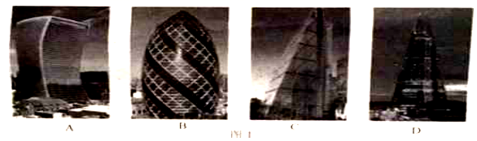
2.当今，世界性的能源危机断地加深，节约能源义不容辞。下面四种符号中，为中国节能标志的是（ )
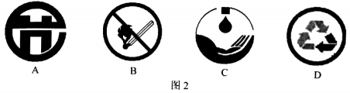
3.在炎热的夏天，当我们吃冰棒的时候，常常看到在冰棒的周围有“白气”冒出，关于这个“白气”，下列说法中正确的是（ ）
A.“白气”是冰棒上的冰升华的结果，“白气”应该上升
B.“白气”是冰棒上的冰升华的结果，“白气”应该下降
C.“白气”是空气中的水蒸气液化的结果，“白气”应该上升
D.“白气”是空气中的水蒸气液化的结果，“白气”应该下降

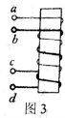
4.如图3所示为双线并绕的螺线管，a、b、c、d为四个接线柱，其中a、b之间连接一根较细的导线；c、d之间连接一根较粗的导线。如用两端电压恒定的同一个电源供电，下列连接方式中磁性最强的方法是（ ）
A.将bc相连，然后a、d分别接电源两极
B.将cd相连，然后a、b分别接电源两极
C.将ab相连、cd相连，然后分别接电源两极
D.将ad相连、bc相连，然后分别接电源两极
5.5号电池因其体积小、容量适中，因此在小功率电器产品中广泛使用。某种市售5号电池包装上写有“1.5 V 2000 mAH”字祥。对该电池，下列说法中正确的是（ ）
A.它能提供的电能约10.8 kJ B.它正常工作时的电流是2 A
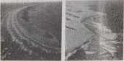
C.它提供的最大电功率为3 W D.它在电路中是提供电荷的装置
6.在平缓的海滩上经常可以看到如图4所示的情景：不论远处的海浪沿什么方向冲向海岸，到达岸边时总是大约沿着垂直于岸的方向。发生这个现象的原因可能是（ ）
A.在海岸边，风的方向总是与海岸线垂直
B.在海岸边，风的方向总是与海岸线平行
C.水波在浅水中传播时，水越浅传播得越快
D.水波在浅水中传播时，水越浅传播得越慢
7.小明在宠物店买了淡水热带鱼，为方便带回家，商家将鱼放在装有水的轻薄的塑料袋里。如果小明将装着魚且没有打开的塑料袋直接放入家里的淡水鱼缸中，则图5中最有可能发生的情况是( )
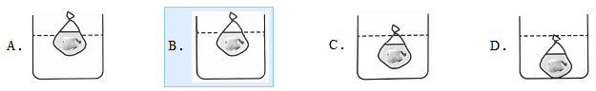
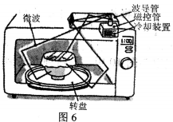
8.微波在传播过程中，如果遇到金属会被反射，遇到陶瓷或玻璃则几乎不被吸收的透射，而遇到类似于水、酸等极性分子构成的物质则会被吸收导致这些物质的温度升高。如图6所示为家用微波炉工作过程的示意图。根据这些信息，你认为以下关于微波炉的说法不正确的是（ ）
A.炉的内壁要使用金属材料
B.炉内盛放食物的容器的材质可以是玻璃或陶瓷
C.炉内转盘的主要作用是为了从不同侧面看到食物被加热的情况
D.微波炉的玻璃门上有一层金属膜或金属网
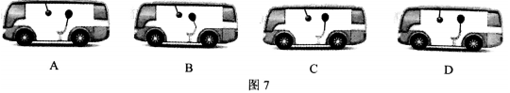
9.静止、密闭的客车上有一个系在座椅上的氦气球，一个悬挂在车顶的小球。若客车突然启动向左驶出，图7中氦气球与悬挂小球最可能出现的相对位置变化是（ ）
10.纸是我国古代四大发明之一，造纸术的发明，引起了书写材料的一场革命，直至今日仍为信息传递和保存的重要方式之一。如图8甲所示是平放于水平桌面上的一包印纸，热爱物理的小远同学注意到打印纸的包装上有如图7乙所示的一些信息，他还用毫米刻度尺测量了这包纸的厚度，记录了一个数据5.00，但忘了写单位，以下对这包纸的估算最符合实际情况的是（ ）
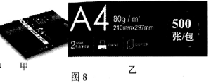
A.这种纸单张纸张的厚度约是50μm
B.这包纸的质量约为2.5 kg
C.这种纸的密度大于水的密度
D.这包纸对水平桌面的压强约为40 Pa

二、简答下列各题（每题6分，共30分）
1.炎热的夏天，小明想用冰袋给如图9所示的罐装饮料降温。他想到了两种方法：一种方法是将冰袋放在罐装饮料的上方，另-种方法是将冰袋放在罐装饮料的下方。假定液体饮料充满整个容器且饮料的末温不低于4℃，则哪种方法可以使罐装饮料降温更快，为什么？
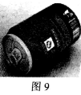

2.将新打开盖子的饮料盒中的果汁倒入杯中时，有时会出现果汁流出断断续续、时远时近（同时发出咕咚声）的现象，果汁也很容易溅出杯子外面。为避免这种情况发生，在打开饮料盒的盖子后，应采用图10甲还是图10乙的方式倒果汁，请运用物理知识说明图10甲、乙两种方式倒果汁效果不同的原因。
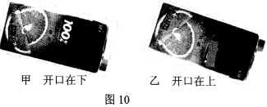

3.拧开水龙头，让水流平稳地流出，形成如图11所示形状的水柱。请看图回答:
(1）简述水龙头把手的作用；
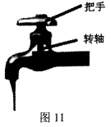
(2）为什么流出的水柱呈上粗下细的形状？

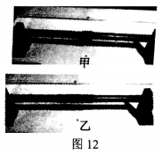
4.中国科技馆“探索与发现”展厅有一个展品名为：“伸缩的线圈’它是一个用软线在一根塑料管上绕成的软螺线管，软螺线管导线的两端可通过开关与电源相联。如图11所示分别是该展品中软螺线管通电或不通电的两种状态，请回答以下几个问题：
(1）哪幅图是软螺线管通电的状态？
(2）如果将软螺线管通电的电流反向，可以看到什么现象？
(3）解释软螺线管通电或不通电的两种状态的原因。

5.图13所示为低压电路中常用的油浸自冷式变压器。变版器内部的铁芯、线圈浸没于变压器油（一种矿物油，也称导热油）中。变压器工作时，铁芯、线圈会发热，热量就在导热油流经变压器外部那一根根金属管道的过程中导出并散发到空气中，从而使铁芯、线圈的温度不会升髙太多，以确保变压器的安全运行。请回答：
(1）变压器外部的散热器做成竖直方向上的管道状，这样做的目的是什么？
(2）变压器的上部有个油箱，其侧面有一个油量表，如图13所示，油量表的主要部件是一根外置的玻璃管。请简述如何判断油箱的油量，依据的主要物理知识是什么，并解释正常情况下，变压器油箱中的导热油为什么不允许装满？
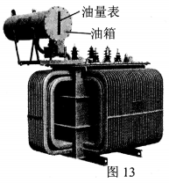
(3）变压器附近要设置防触电的警示标志，请解释原因。

三、（11分）海洋打捞技术中常用浮筒打捞海底沉船。充满海水的浮筒靠自重下沉，向沉入水中的浮筒内充气，将浮筒内海水排出，浮筒即产生上举力。浮筒为钢制的空心圆柱体，其圆柱面的外半径r=5m，圆柱体高度L=12m，其质量为2×l0⁵kg。某海域有一艘失事沉船，打捞人员需先用声呐（一种发射声波的仪器）探测沉船的深度，在沉船正上方的海面上向沉船发射声波，测得声波从发出至接收到反射波的时间是0.1s，海水中的声速为1500m/s。已知海面大气压p0=1.0×l0⁵Pa，海水的密度是ρ=1.03×10³kg/m³。
(1）求给浮筒充气的气体压强至少应是多大？
(2）若用浮筒打捞沉船时，需用6个这样的浮筒。若用其他方式打捞这艘沉船，大约需要多大的力才能将沉船打捞起来？

四、（12分）如图14甲所示为手动压力机，厂家己标出部分尺寸，其他相关尺寸可根据图甲估测获得。压力机手柄拆卸下来的结构如图14乙所示，手柄总长度为30 cm，手柄连接的齿轮直径为2 cm。向下压手柄右端时通过齿轮带动齿条向下运动，可对放在台面上的物体施加巨大压力。若此压力机的规格是可产生5000N的压力，总质量为9 kg。请通过估算说明：根据该压力机的设计规格，若手柄转到任何方位时都能正常工作，在将该压力机放在水平桌面上使用时，是否需要用螺栓将其固定在工作台上？（g取10N/kg)
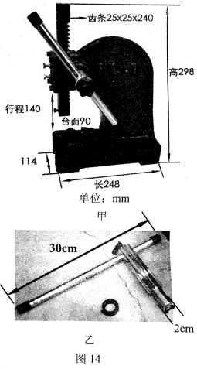

五、（13分）某学校新装的饮水机既能提供温度为100℃的幵水，也能提供温度为35℃的可直接饮用的温开水。研究性学习小组的同学査阅了相关资料，画出了饮水机内部结构简图如图15所示。他们发现从自来水管流入饮水机的20℃生水并不是直接进入加热器，而是先进入换热器，与已经加热到100℃的开水进行热交换，这样开水就变成了35℃的温开水，生水也被加热到85℃然后进入加热器。若饮水机加热器的额定功率为3 kW，饮水机内水箱容量45L，已知C_{水}=4.2×10³J/（kg·℃）。请回答下列问题：
(1)写出A、B、C、D四个位置的水温。
(2）相同功率的只能提供开水的饮水机，一天供应8小时开水，最多能供应多少L?
(3）统计结果显示，学校学生一天所需的开水和温开水的质量之比是1:4，使用该型号饮水机，每天正常工作8小时，最多能供应多少L可饮用水？
(4)请简述这种饮水机有哪些优点？
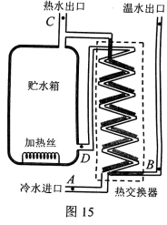

六、（14分）为了研究“从静止开始滴落的水滴，在不同时间段的平均速度随时间变化的规律”，小林将这个问题简化为“研究水滴分别在0～0.2 s、0.2 s～0.4 s、0.4 s～0.6 s…的平均速度与时间有什么关系”？他使用医用输液系统、刻度尺、电子秒表展幵了研究。使用如图16所示的输液系统吋以保持一段时间内滴出水滴的时间间隔相同。
(1）调节流速调节器，改变滴出水滴的时间间隔。不增加器材，请设计实验研究：当滴出水滴时间间隔长短改变时，每个水滴的质量是否发生变化？写出实验少骤、预测可以观察到的现象，并说明可得出的结论；
(2）小林从第1个水滴离开针头开始计时，到第31个水滴离开针头按下秒表停止计时，读出秒表的示数为调整水滴滴出时间间隔，使t₁= 6 s。保持滴出时间间隔不变，然后他在针头正下方放置接水盘，调整接水盘底部到针头滴水口的高度h₁，使耳朵刚好听到前一个水滴滴在盘中的声音同时，下一水滴刚好开始下落。用刻度尺测量出h₁ = 0.20 m，求此过程水滴下落的平均速度V1;
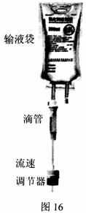
(3）假如第（1)问实验结果证明：当水滴滴出时间间隔较长时，改变水滴滴出时间间隔，滴出水滴的质量几乎不变。请设计实验研究“水滴分别在0～0.2 s、0.2 s～0.4 s、……的平均速度，与时间有什么关系”，写出实验步骤和平均速度的计算公式。

